乡镇生活污水处理的组态监控使用手册

- 软件使用
- 进入系统后会显示如下页面：
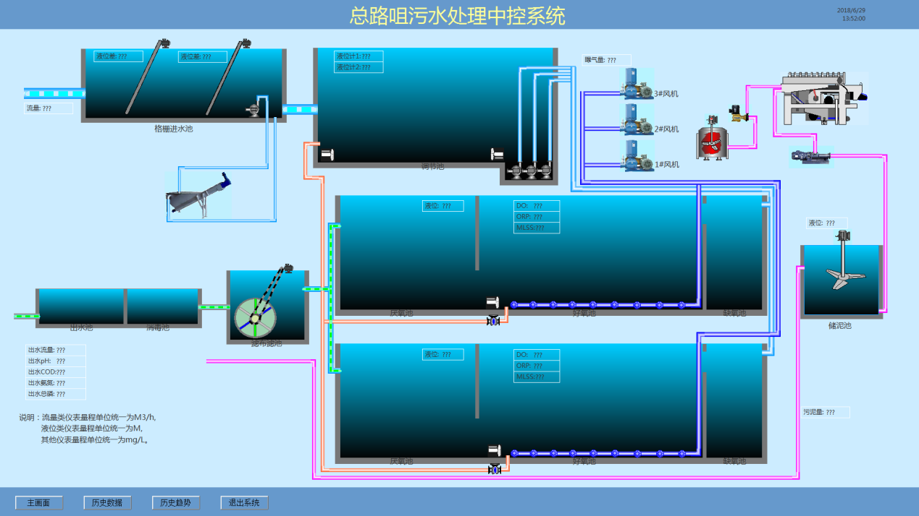
此画面为该乡镇生活污水处理厂的主画面，显示该厂区工艺流程画面，右上角显示当前时间。下侧为主菜单栏。鼠标左键点击菜单栏中的“主画面”按钮，也会显示此画面。
此画面可以观察相关仪表参数，以及设备的运行状态。通过鼠标左键点击对应设备，即可弹出对应设备的控制画面。
- 鼠标左键点击画面中的粗格栅机设备画面，弹出下图所示画面：
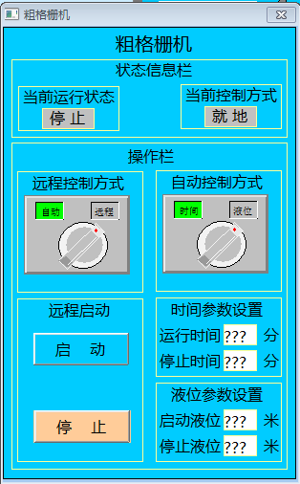
此画面为粗格栅机的控制画面，画面中可以查看粗格栅机的运行状态以及控制方式状态。当“当前控制方式”显示为“远程”，“远程控制方式”为“远程”时，鼠标左键点击“远程启动”栏中的“启动”按钮，粗格栅机就会运行，鼠标左键点击“停止”按钮，粗格栅机就会停止。当“当前控制方式”显示为“远程”，“远程控制方式”为“自动”，“自动控制方式”为“液位”时，粗格栅机会根据“液位参数设置”栏中的启动液位和停止液位运行。当“当前控制方式”显示为“远程”，“远程控制方式”为“自动”，“自动控制方式”为“时间”时，粗格栅机会根据“时间参数设置”栏中的运行时间和停止时间运行。
- 鼠标左键点击画面中的细格栅机设备画面，弹出下图所示画面：
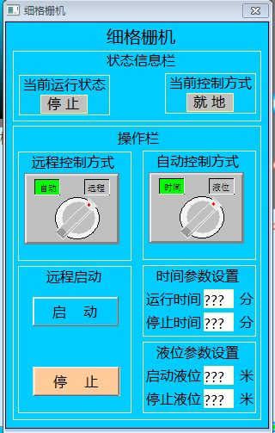
此画面为细格栅机的控制画面，画面中可以查看细格栅机的运行状态以及控制方式状态。当“当前控制方式”显示为“远程”，“远程控制方式”为“远程”时，鼠标左键点击“远程启动”栏中的“启动”按钮，细格栅机就会运行，鼠标左键点击“停止”按钮，细格栅机就会停止。当“当前控制方式”显示为“远程”，“远程控制方式”为“自动”，“自动控制方式”为“液位”时，细格栅机会根据“液位参数设置”栏中的启动液位和停止液位运行。当“当前控制方式”显示为“远程”，“远程控制方式”为“自动”，“自动控制方式”为“时间”时，细格栅机会根据“时间参数设置”栏中的运行时间和停止时间运行。
- 鼠标左键点击画面中的排砂泵设备画面，弹出下图所示画面：
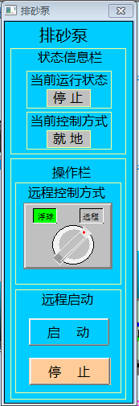
此画面为排砂泵的控制画面，画面中可以查看排砂泵的运行状态以及控制方式状态。当“当前控制方式”显示为“远程”，“远程控制方式”为“远程”时，鼠标左键点击“远程启动”栏中的“启动”按钮，排砂泵就会运行，鼠标左键点击“停止”按钮，排砂泵就会停止。当“当前控制方式”显示为“远程”，“远程控制方式”为“浮球”时，排砂泵会根据现场浮球状态控制排砂泵启停。
- 鼠标左键点击画面中的砂水分离器设备画面，弹出下图所示画面：
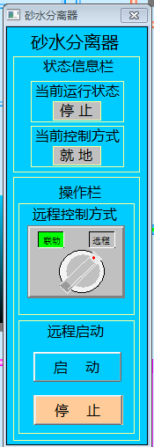
此画面为砂水分离器的控制画面，画面中可以查看砂水分离器的运行状态以及控制方式状态。当“当前控制方式”显示为“远程”，“远程控制方式”为“远程”时，鼠标左键点击“远程启动”栏中的“启动”按钮，砂水分离器就会运行，鼠标左键点击“停止”按钮，砂水分离器就会停止。当“当前控制方式”显示为“远程”，“远程控制方式”为“联动”时，砂水分离器会根据排砂泵的运行而运行。
- 鼠标左键点击画面中的调节池右侧的推流器设备画面，弹出下图所示画面：
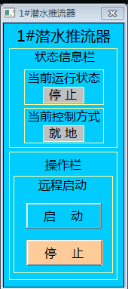
此画面为1#潜水推流器的控制画面，画面中可以查看1#潜水推流器的运行状态以及控制方式状态。当“当前控制方式”显示为“远程”时，鼠标左键点击“远程启动”栏中的“启动”按钮，1#潜水推流器就会运行，鼠标左键点击“停止”按钮，1#潜水推流器就会停止。
- 鼠标左键点击画面中的调节池左侧的推流器设备画面，弹出下图所示画面：
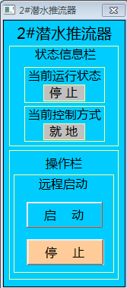
此画面为2#潜水推流器的控制画面，画面中可以查看2#潜水推流器的运行状态以及控制方式状态。当“当前控制方式”显示为“远程”时，鼠标左键点击“远程启动”栏中的“启动”按钮，2#潜水推流器就会运行，鼠标左键点击“停止”按钮，2#潜水推流器就会停止。
- 鼠标左键点击画面中的1#风机设备画面，弹出下图所示画面：
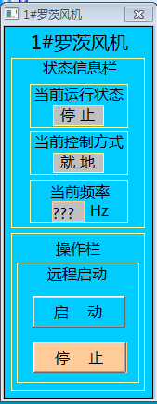
此画面为1#罗茨风机的控制画面，画面中可以查看1#罗茨风机的运行状态以及控制方式状态。当“当前控制方式”显示为“远程”时，鼠标左键点击“远程启动”栏中的“启动”按钮，1#罗茨风机就会运行，鼠标左键点击“停止”按钮，1#罗茨风机就会停止。此画面中可以查看1#风机实时频率。
- 鼠标左键点击画面中的2#风机设备画面，弹出下图所示画面：
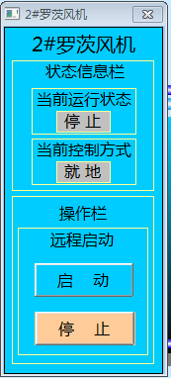
此画面为2#罗茨风机的控制画面，画面中可以查看2#罗茨风机的运行状态以及控制方式状态。当“当前控制方式”显示为“远程”时，鼠标左键点击“远程启动”栏中的“启动”按钮，2#罗茨风机就会运行，鼠标左键点击“停止”按钮，2#罗茨风机就会停止。
- 鼠标左键点击画面中的3#风机设备画面，弹出下图所示画面：
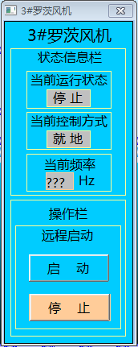
此画面为3#罗茨风机的控制画面，画面中可以查看3#罗茨风机的运行状态以及控制方式状态。当“当前控制方式”显示为“远程”时，鼠标左键点击“远程启动”栏中的“启动”按钮，3#罗茨风机就会运行，鼠标左键点击“停止”按钮，3#罗茨风机就会停止。此画面中可以查看3#风机实时频率。
- 鼠标左键点击画面中的储泥池的搅拌机设备画面，弹出下图所示画面：
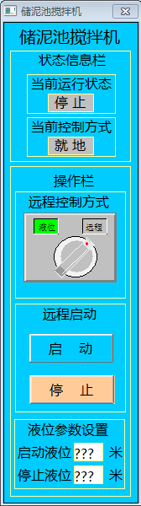
此画面为储泥池搅拌机的控制画面，画面中可以查看储泥池搅拌机的运行状态以及控制方式状态。当“当前控制方式”显示为“远程”，“远程控制方式”为“远程”时，鼠标左键点击“远程启动”栏中的“启动”按钮，储泥池搅拌机就会运行，鼠标左键点击“停止”按钮，储泥池搅拌机就会停止。当“当前控制方式”显示为“远程”，“远程控制方式”为“液位”时，储泥池搅拌机会根据“液位参数设置”栏中的启动液位和停止液位运行。
- 鼠标左键点击画面中的靠上面的一个好氧池的推流器设备画面，弹出下图所示画面：
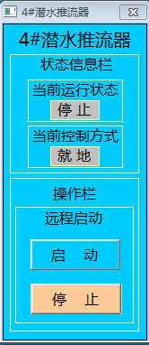
此画面为4#潜水推流器的控制画面，画面中可以查看4#潜水推流器的运行状态以及控制方式状态。当“当前控制方式”显示为“远程”时，鼠标左键点击“远程启动”栏中的“启动”按钮，4#潜水推流器就会运行，鼠标左键点击“停止”按钮，4#潜水推流器就会停止。
- 鼠标左键点击画面中的靠下面的一个好氧池的推流器设备画面，弹出下图所示画面：
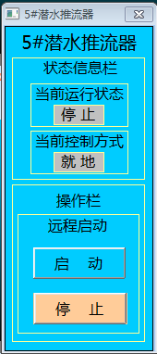
此画面为5#潜水推流器的控制画面，画面中可以查看5#潜水推流器的运行状态以及控制方式状态。当“当前控制方式”显示为“远程”时，鼠标左键点击“远程启动”栏中的“启动”按钮，5#潜水推流器就会运行，鼠标左键点击“停止”按钮，5#潜水推流器就会停止。
- 鼠标左键点击画面中的靠上面的一个好氧池的阀门设备画面，弹出下图所示画面：
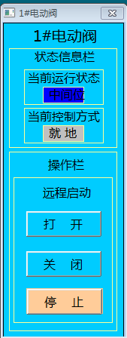
此画面为1#电动阀的控制画面，画面中可以查看1#电动阀的运行状态以及控制方式状态。当“当前控制方式”显示为“远程”时，鼠标左键点击“远程启动”栏中的“打开”按钮，1#电动阀就会开运行，鼠标左键点击“关闭”按钮，1#电动阀就会关运行，任意时刻鼠标左键点击“停止”按钮，1#电动阀会立刻停止，保持当前开度。
- 鼠标左键点击画面中的靠下面的一个好氧池的阀门设备画面，弹出下图所示画面：
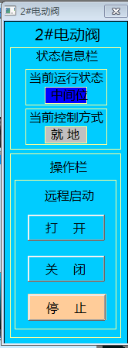
此画面为2#电动阀的控制画面，画面中可以查看2#电动阀的运行状态以及控制方式状态。当“当前控制方式”显示为“远程”时，鼠标左键点击“远程启动”栏中的“打开”按钮，2#电动阀就会开运行，鼠标左键点击“关闭”按钮，2#电动阀就会关运行，任意时刻鼠标左键点击“停止”按钮，2#电动阀会立刻停止，保持当前开度。
- 鼠标左键点击菜单栏的“历史数据”按钮，显示下图所示画面：
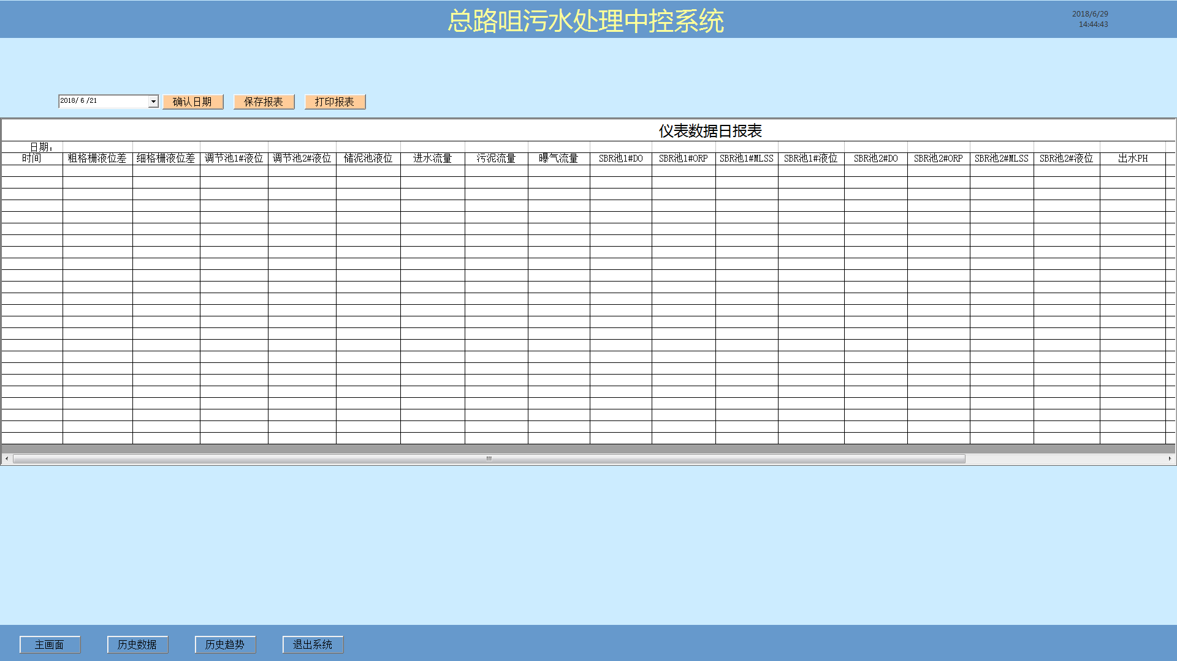
此画面为厂区所有仪表日报表表格画面，通过点击时间来选择需要查看的日期对应的报表，点击确认即可显示查询的数据，可保存到EXCEL,也可打印报表。可保存报表到本地，也可直接打印报表。
此画面显示了进水水质仪表曲线，通过点击此画面的分菜单，可以查看其它水质仪表的曲线。可以通过曲线虾米昂的菜单选择自己需要的曲线以及时间，曲线可打印。
- 鼠标左键点击菜单栏的“历史趋势”按钮，显示下图所示画面：
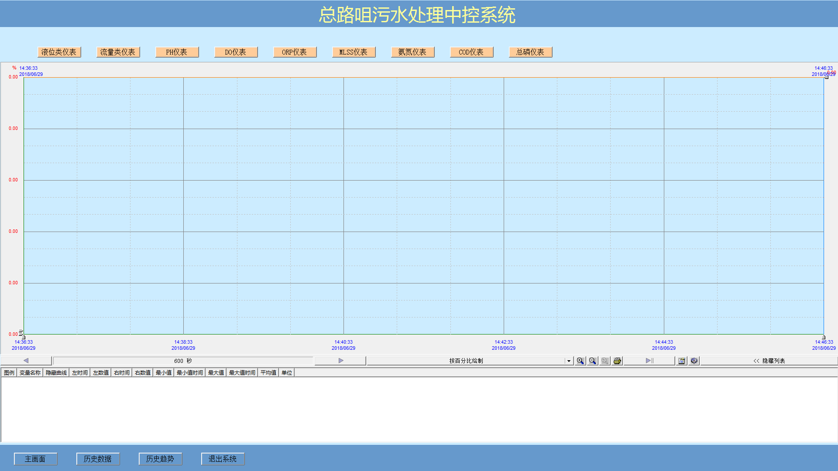
此画面显示了液位类仪表历史趋势，通过点击此画面的分菜单，可以查看其他仪表的历史趋势。可以通过趋势下面的菜单选择自己需要的趋势以及时间，并且可打印趋势。
- 如果需要退出系统，鼠标左键点击“退出系统”按钮即可退出。

